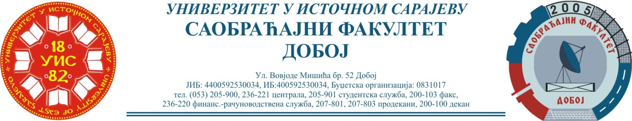
Добој, 26.11.2021. године Школска година 2021/2022
САОБРАЋАЈНИ ОДСЈЕК
Смјер – ДРУМСКИ И ГРАДСКИ САОБРАЋАЈ, ЖЕЉЕЗНИЧКИ САОБРАЋАЈ И ЛОГИСТИКА

РЕЗУЛТАТИ ИСПИТНОГ РОКА

ПРЕДМЕТ: „МЕХАНИЗАЦИЈА И ТЕХНОЛОГИЈА ПРЕТОВАРА“
Одржаног дана: 25.11.2021. године
P.  бр | ПРЕЗИМЕ И ИМЕ | Број индекса | ПРЕДИСПИТНЕ  ОБАВЕЗЕ | ОСТВАРЕНИ БРОЈ БОДОВА НА ИСПИТУ | ОЦЈЕНА
1. | Кадрић Армина | 1313/17 | + + = | 30+7+30=67 (23,45)→(7) | добар (7)
2. | Мешић Амар | 1215/16 | + + = | 26+0+25=51 (17,85)→(6) | довољан (6)

Усмени дио испита одржаће се дана 30.11.2021.године у 09⁰⁰ часова.

Предметни професор:
Др Ратко Ђуричић, ред. проф.

